**Factura**

|  |  |
| --- | --- |
| Emisor: | Receptor |
| DISTRIBUIDORA PJ, S.A. DE C.V. | DISTRIBUIDORA DE MOTORES Y REFACCIONES DIESEL DE PUEBLA, S.A |
| Boulevard Carmen Serdán No. Ext: 92 No. Int: Colonia: Santa María La Rivera Puebla Puebla PUE Mexico | BLVD. CARMEN SERDAN NO. 50 No. Ext: No. Int: Colonia: SANTA MARIA LA RIVERA PUEBLA, PUE. PUE MX |
| Lugar de Expedición: PUEBLA, PUEBLA |  |
| Régimen Fiscal: Régimen General de Ley Persona Moral |  |

|  |  |  |
| --- | --- | --- |
| Folio Fiscal: | Fecha / Hora de Emisión | No. De Certificado Digital |
| 26710 | 2016-01-08 18:13:45 | 00001000000200684897 |

|  |  |  |  |  |
| --- | --- | --- | --- | --- |
| Cantidad | Unidad | Concepto(s) | Precio Unitario | Importe |
|  |  |  | $ | $ |

|  |  |
| --- | --- |
| Subtotal | $345.28 |
| IVA 16% |  |
| Total | $400.53 |

|  |  |  |  |  |
| --- | --- | --- | --- | --- |
| Forma de Pago: | Método de Pago: | Banco: | Cuenta: | Condiciones de Pago: |
| PAGO EN UNA SOLA EXHIBICION | No identificado | SANTANDER | Cuenta |  |

**Cadena Original del complemento de Certificación Digital del SAT**



**Sello Digital del CDFI**

X0iZb5uU8LUlMux1cptQU8BBtr5rTjHcblctwKWTyYDz7LMwt3wtnRdFXubDCuPUjXIO7ILtQXY+yGmzJmct19oZsqOSAWi9jR10z/4bMEgOT/tVFH3rv2t8WRgo/4/T00DPgr4+DdYZvc7hFO4m+PYr/n6IXIQ+9CjBeP3s2Wc=

**Sello Digital del SAT**

HuFZ8llnYTKYJsw8xKKM4GiOhz7/OR+owPcDdh+1n9xK+jhaCBKlPZhJgLYHog1fl+BQ0NPU9jduAVAmMEcifTG2GxpiWBXLI6tEQnR94JSarEZ0YJ4AHXemK+/LLMuyLTFZn4vloTHc9aUwm3axJW4CrstXXTy8dlyRsE9sF88=

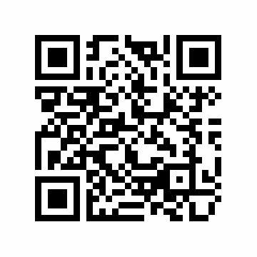

|  |  |
| --- | --- |
| Fecha / Hora de Certificación | Número de Serie Certificado del SAT |
| 2016-01-08 18:13:45 | 26710 |